Инструкция по строительству иглу
1.Чтобы построить необычную хижину, придется подготовить снежные блоки. Уплотненный снег весит меньше, чем лед, при этом между снежинками находится воздух, за счет которого жилье и защищается от холода. Дело в том, что у воздуха низкая теплопроводность, поэтому тепло хорошо сохраняется внутри иглу.
2. Нужно нарисовать круг (диаметром 1, 2, 3, 4 метра). Желательно пол дома поднять повыше, т.к. вход должен быть ниже пола. Высота мах -2 метра при диаметре круга 4 метра.
3. Группа ребят вырезают блоки для дома, для формирования блоков можно использовать ящик (пластиковый или деревянный). Блоки для у основания должны быть самыми большими. Затем постепенно уменьшаться.
4.Строить дом из снега нужно изнутри. Для этого 1-2 человека должны быть внутри круга (они должны надеть непромокаемую одежду). Вооружившись ножовкой они должны подрезать блоки по спирали.
5. Нижние углы снежных блоков не должны соприкасаться – так конструкция будет устойчивой, и иглу не рухнет. Для этого блоки снизу дополняют маленькими треугольными отверстиями (позже их нужно будет заделать).
Важно помнить, что совмещать блоки по вертикальным стыкам тоже нельзя – может образоваться трещина от пола до потолка, поэтому укладывать блоки нужно как кирпичи в доме.
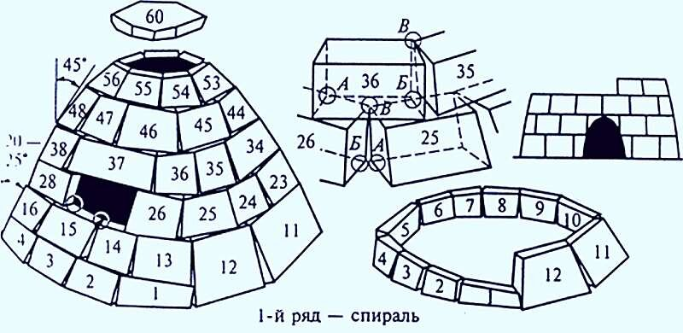
6. Нужно стараться не передвигать блоки. Если какие-то их части будут выступать, их всегда можно обрезать ножовкой.
7. Купол иглу обязательно делается с вентиляционным отверстием. Лежанка строится из таких же блоков.
8. Вход вырезается в конце, в завершении строительства, он должен быть ниже пола и желательно закрываться. Для сохранения тепла внутри дома дверь делают ниже уровня пола. Это позволяет наладить в иглу оптимальный газообмен, ведь внутрь будет поступать кислород, а выходить – углекислый газ.
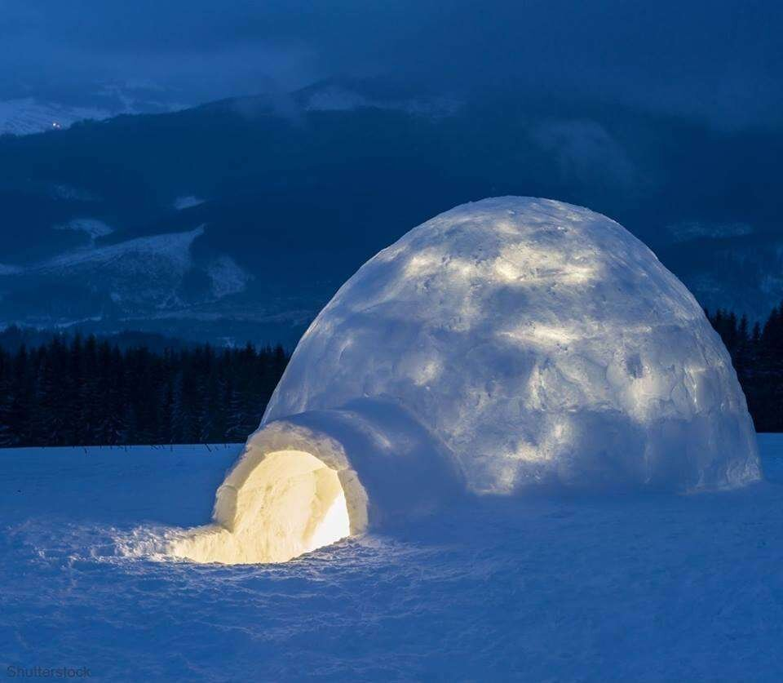

Что нужно для участия в фестивале-конкурсе:
- Мотивация и желание
- Подать заявку по маил zolotareva1957@mail.ru
- Тепло одеться
- Иметь при себе теплые перчатки(варежки) несколько пар
- Желательно иметь ножовку (одну на группу выдадут организаторы фестиваля), лопату, пластиковые ящики (для формирования снежных блоков).
- Хорошее настроение!
- Всех участников согреют горячим сладким чаем, приготовленным в полевой кухне.
- Украшение иглу и освещение- свечи, гирлянды- приветствуются.
- Победителей ждут призы!

